|  |  |
| --- | --- |
| **Gerb-BMSTU_01** | **Министерство науки и высшего образования Российской Федерации**  Калужский филиал  федерального государственного бюджетного  образовательного учреждения высшего образования  ***«Московский государственный технический университет имени Н.Э. Баумана (национальный исследовательский университет)»***  ***(КФ МГТУ им. Н.Э. Баумана)*** |

**ФАКУЛЬТЕТ** \_***ИУК «Информатика и управление»*\_\_**\_\_\_\_\_\_\_\_\_\_\_\_

**КАФЕДРА** \_\_***ИУК4 «Программное обеспечение ЭВМ, информационные технологии»***

**ЛАБОРАТОРНАЯ РАБОТА №2**

**«Использование меню и виджетов графического интерфейса для разработки простых android приложений»**

**ДИСЦИПЛИНА: «Разработка мобильного ПО»**

|  |  |  |
| --- | --- | --- |
| Выполнил: студент гр. ИУК4-52Б | | \_\_\_\_\_\_\_\_\_\_\_\_\_\_\_\_\_ (\_\_\_\_\_\_Боков А.А.\_\_\_\_\_)  (Подпись) (Ф.И.О.) |
| Проверил: | | \_\_\_\_\_\_\_\_\_\_\_\_\_\_\_\_\_ (\_\_\_\_\_Прудяк П.Н.\_\_\_\_\_)  (Подпись) (Ф.И.О.) |
| Дата сдачи (защиты):  Результаты сдачи (защиты): | | |
|  | - Балльная оценка:  - Оценка: | |
| Калуга, 2024 г. | | |

**Цель:** приобретение практических навыков создания графических интерфейсов на основе различных виджетов и меню.

**Задачи:**

1. Научиться использовать графический и текстовый режимы для создания интерфейса приложения

2. Изучить особенности реализации обработчиков событий

3. Научиться реализовывать логику работы приложения с учетом специфики платформы Android

4. Понять логику работы приложения с меню с учетом специфики платформы Android

5. Разработать и подключить разные типы меню с учетом аппаратных ограничений мобильных устройств

6. Понять особенности реализации обработчиков пунктов меню

**Формулировка задания:**

**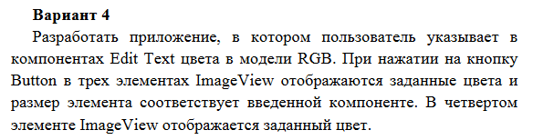**

**Листинг программы и xml-файлов:**

**activity\_main.xml**

<?xml version="1.0" encoding="utf-8"?>  
<androidx.constraintlayout.widget.ConstraintLayout xmlns:android="http://schemas.android.com/apk/res/android"  
 xmlns:app="http://schemas.android.com/apk/res-auto"  
 xmlns:tools="http://schemas.android.com/tools"  
 android:id="@+id/main"  
 android:layout\_width="match\_parent"  
 android:layout\_height="match\_parent"  
 android:background="#A6AFB1"  
 tools:context=".MainActivity">  
  
  
 <ImageView  
 android:id="@+id/currentColor"  
 android:layout\_width="66dp"  
 android:layout\_height="74dp"  
 android:layout\_marginTop="188dp"  
 app:layout\_constraintEnd\_toEndOf="parent"  
 app:layout\_constraintHorizontal\_bias="0.498"  
 app:layout\_constraintStart\_toStartOf="parent"  
 app:layout\_constraintTop\_toTopOf="parent"  
 app:srcCompat="@android:drawable/alert\_light\_frame" />  
  
 <ImageView  
 android:id="@+id/thirdComp"  
 android:layout\_width="wrap\_content"  
 android:layout\_height="wrap\_content"  
 android:layout\_marginStart="32dp"  
 android:layout\_marginTop="72dp"  
 android:layout\_marginEnd="50dp"  
 app:layout\_constraintEnd\_toEndOf="parent"  
 app:layout\_constraintStart\_toEndOf="@+id/secComp"  
 app:layout\_constraintTop\_toTopOf="parent"  
 app:srcCompat="@android:drawable/alert\_light\_frame" />  
  
 <ImageView  
 android:id="@+id/secComp"  
 android:layout\_width="wrap\_content"  
 android:layout\_height="wrap\_content"  
 android:layout\_marginTop="72dp"  
 app:layout\_constraintEnd\_toEndOf="parent"  
 app:layout\_constraintStart\_toStartOf="parent"  
 app:layout\_constraintTop\_toTopOf="parent"  
 app:srcCompat="@android:drawable/alert\_light\_frame" />  
  
 <ImageView  
 android:id="@+id/firstComp"  
 android:layout\_width="wrap\_content"  
 android:layout\_height="wrap\_content"  
 android:layout\_marginStart="50dp"  
 android:layout\_marginTop="72dp"  
 android:layout\_marginEnd="32dp"  
 app:layout\_constraintEnd\_toStartOf="@+id/secComp"  
 app:layout\_constraintStart\_toStartOf="parent"  
 app:layout\_constraintTop\_toTopOf="parent"  
 app:srcCompat="@android:drawable/alert\_light\_frame" />  
  
 <Button  
 android:id="@+id/colorButton"  
 android:layout\_width="wrap\_content"  
 android:layout\_height="wrap\_content"  
 android:layout\_marginTop="150dp"  
 android:text="Check Color"  
 app:layout\_constraintEnd\_toEndOf="parent"  
 app:layout\_constraintHorizontal\_bias="0.496"  
 app:layout\_constraintStart\_toStartOf="parent"  
 app:layout\_constraintTop\_toBottomOf="@+id/thirdCompInput" />  
  
 <EditText  
 android:id="@+id/secCompInput"  
 android:layout\_width="wrap\_content"  
 android:layout\_height="48dp"  
 android:layout\_marginStart="32dp"  
 android:layout\_marginTop="4dp"  
 android:ems="10"  
 android:hint="Enter Green Component"  
 android:inputType="number"  
 app:layout\_constraintStart\_toStartOf="parent"  
 app:layout\_constraintTop\_toBottomOf="@+id/firstCompInput" />  
  
 <EditText  
 android:id="@+id/firstCompInput"  
 android:layout\_width="wrap\_content"  
 android:layout\_height="48dp"  
 android:layout\_marginStart="32dp"  
 android:layout\_marginTop="204dp"  
 android:ems="10"  
 android:hint="Enter Red Component"  
 android:inputType="number"  
 app:layout\_constraintStart\_toStartOf="parent"  
 app:layout\_constraintTop\_toBottomOf="@+id/secComp" />  
  
 <EditText  
 android:id="@+id/thirdCompInput"  
 android:layout\_width="wrap\_content"  
 android:layout\_height="48dp"  
 android:layout\_marginStart="32dp"  
 android:layout\_marginTop="4dp"  
 android:ems="10"  
 android:hint="Enter Blue Component"  
 android:inputType="number"  
 app:layout\_constraintStart\_toStartOf="parent"  
 app:layout\_constraintTop\_toBottomOf="@+id/secCompInput" />  
</androidx.constraintlayout.widget.ConstraintLayout>

**mainActivitu.java**

package com.example.android\_dev\_lab2;  
  
import android.graphics.Color;  
import android.os.Bundle;  
import android.util.Log;  
import android.view.View;  
import android.widget.Button;  
import android.widget.EditText;  
import android.widget.ImageView;  
import android.widget.Toast;  
  
import androidx.activity.EdgeToEdge;  
import androidx.appcompat.app.AppCompatActivity;  
import androidx.core.graphics.Insets;  
import androidx.core.view.ViewCompat;  
import androidx.core.view.WindowInsetsCompat;  
  
public class MainActivity extends AppCompatActivity {  
  
 public static boolean checkChannel(String buff){  
 int strToInt = Integer.*parseInt*(buff);  
 Log.*i*("MainActivityProcess", "Явное приведение типов выполнено успешно");  
 return strToInt >= 0 && strToInt < 256;  
 }  
  
 @Override  
 protected void onCreate(Bundle savedInstanceState) {  
 super.onCreate(savedInstanceState);  
 EdgeToEdge.*enable*(this);  
 setContentView(R.layout.*activity\_main*);  
  
 Toast.*makeText*(MainActivity.this, "Введите цвет по компонентам)", Toast.*LENGTH\_SHORT*).show();  
  
 Button myButton = findViewById(R.id.*colorButton*);  
 myButton.setOnClickListener(new View.OnClickListener(){  
 @Override  
 public void onClick(View v) {  
 Log.*i*("MainActivityProcess", "Создание обработчика нажатия");  
  
 EditText red = findViewById(R.id.*firstCompInput*);  
 EditText green = findViewById(R.id.*secCompInput*);  
 EditText blue = findViewById(R.id.*thirdCompInput*);  
  
 String redStr = red.getText().toString();  
 String greenStr = green.getText().toString();  
 String blueStr = blue.getText().toString();  
  
 if((!redStr.equals("") && !blueStr.equals("") && !greenStr.equals("")) && (*checkChannel*(redStr) && *checkChannel*(blueStr) && *checkChannel*(greenStr))){  
 ImageView firstComp = findViewById(R.id.*firstComp*);  
 ImageView secComp = findViewById(R.id.*secComp*);  
 ImageView thirdComp = findViewById(R.id.*thirdComp*);  
 ImageView currentColor = findViewById(R.id.*currentColor*);  
  
  
 int redComp = Integer.*parseInt*(redStr);  
 int greenComp = Integer.*parseInt*(greenStr);  
 int blueComp = Integer.*parseInt*(blueStr);  
  
 int firstImgColor = Color.*rgb*(redComp, 0, 0);  
 int secImgColor = Color.*rgb*(0, greenComp, 0);  
 int thirdImgColor = Color.*rgb*(0, 0, blueComp);  
  
 int resultColor = Color.*rgb*(redComp, greenComp, blueComp);  
  
  
 firstComp.setColorFilter(firstImgColor);  
 secComp.setColorFilter(secImgColor);  
 thirdComp.setColorFilter(thirdImgColor);  
  
 firstComp.setScaleX(Float.*parseFloat*(redStr) \* 0.01f);  
 firstComp.setScaleY(Float.*parseFloat*(redStr) \* 0.01f);  
 Log.*i*("MainActivityProcess", "Размер первого индикатора компоненты изменён");  
  
 secComp.setScaleX(Float.*parseFloat*(greenStr) \* 0.01f);  
 secComp.setScaleY(Float.*parseFloat*(greenStr) \* 0.01f);  
 Log.*i*("MainActivityProcess", "Размер второго индикатора компоненты изменён");  
  
 thirdComp.setScaleX(Float.*parseFloat*(blueStr) \* 0.01f);  
 thirdComp.setScaleY(Float.*parseFloat*(blueStr) \* 0.01f);  
 Log.*i*("MainActivityProcess", "Размер третьего индикатора компоненты изменён");  
  
 currentColor.setColorFilter(resultColor);  
  
 Toast.*makeText*(MainActivity.this, "Вы ввели свой цвет!", Toast.*LENGTH\_SHORT*).show();  
 Log.*i*("MainActivitySuccess", "Компоненты введены верно");  
  
 } else if (redStr.equals("") || blueStr.equals("") || greenStr.equals("")) {  
 Toast.*makeText*(MainActivity.this, "Вы не ввели нужное количество компонент!", Toast.*LENGTH\_SHORT*).show();  
 Log.*e*("MainActivityFail", "Какие-то из компонент не введены");  
 } else{  
 Toast.*makeText*(MainActivity.this, "Неверный формат компоненты!", Toast.*LENGTH\_SHORT*).show();  
 Log.*e*("MainActivityFail", "Неверный формат ввода компоненты");  
 }  
 Toast.*makeText*(MainActivity.this, "Можете попробовать ещё раз!", Toast.*LENGTH\_SHORT*).show();  
  
 }  
 });  
  
 ViewCompat.*setOnApplyWindowInsetsListener*(findViewById(R.id.*main*), (v, insets) -> {  
 Insets systemBars = insets.getInsets(WindowInsetsCompat.Type.*systemBars*());  
 v.setPadding(systemBars.left, systemBars.top, systemBars.right, systemBars.bottom);  
 return insets;  
 });  
 }  
  
  
  
  
}

**AnroidManifest.xml**

<?xml version="1.0" encoding="utf-8"?>  
<manifest xmlns:android="http://schemas.android.com/apk/res/android"  
 xmlns:tools="http://schemas.android.com/tools">  
  
 <application  
 android:allowBackup="true"  
 android:dataExtractionRules="@xml/data\_extraction\_rules"  
 android:fullBackupContent="@xml/backup\_rules"  
 android:icon="@mipmap/ic\_launcher"  
 android:label="@string/app\_name"  
 android:roundIcon="@mipmap/ic\_launcher\_round"  
 android:supportsRtl="true"  
 android:theme="@style/Theme.Android\_dev\_lab2"  
 tools:targetApi="31">  
 <activity  
 android:name=".MainActivity"  
 android:exported="true">  
 <intent-filter>  
 <action android:name="android.intent.action.MAIN" />  
  
 <category android:name="android.intent.category.LAUNCHER" />  
 </intent-filter>  
 </activity>  
 </application>  
  
</manifest>

**themes.xml**

<resources xmlns:tools="http://schemas.android.com/tools">  
 <!-- Base application theme. -->  
 <style name="Base.Theme.Android\_dev\_lab2" parent="Theme.Material3.DayNight.NoActionBar">  
 <!-- Customize your light theme here. -->  
 <!-- <item name="colorPrimary">@color/my\_light\_primary</item> -->  
 </style>  
  
 <style name="Theme.Android\_dev\_lab2" parent="Base.Theme.Android\_dev\_lab2" />  
</resources>

**strings.xml**

<resources>  
 <string name="app\_name">android\_dev\_lab2</string>  
</resources>

**Результаты выполнения программы:**

**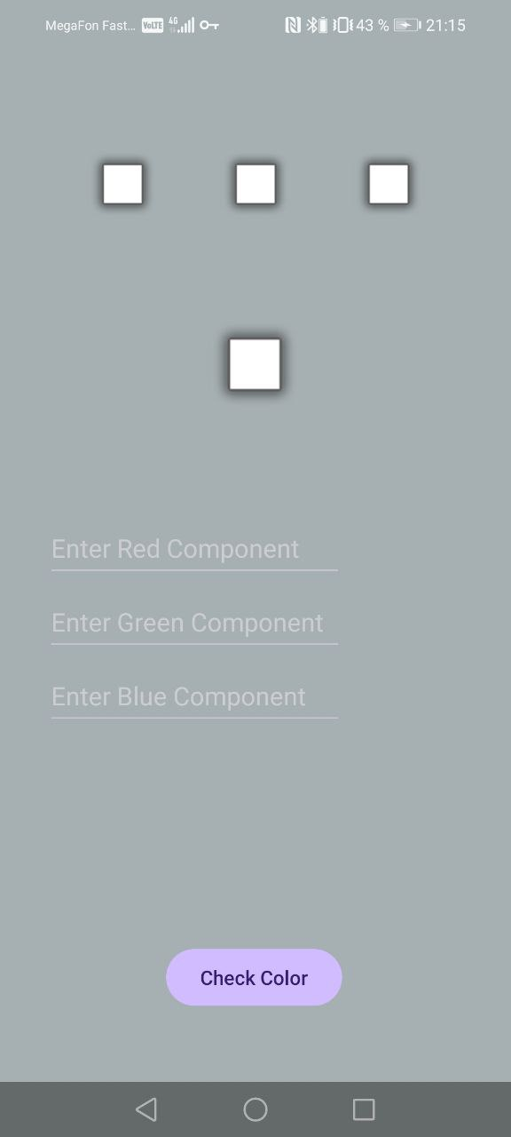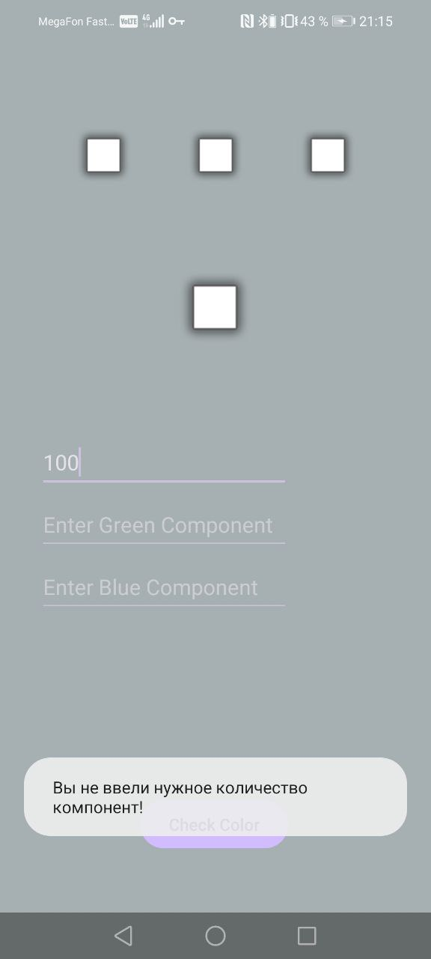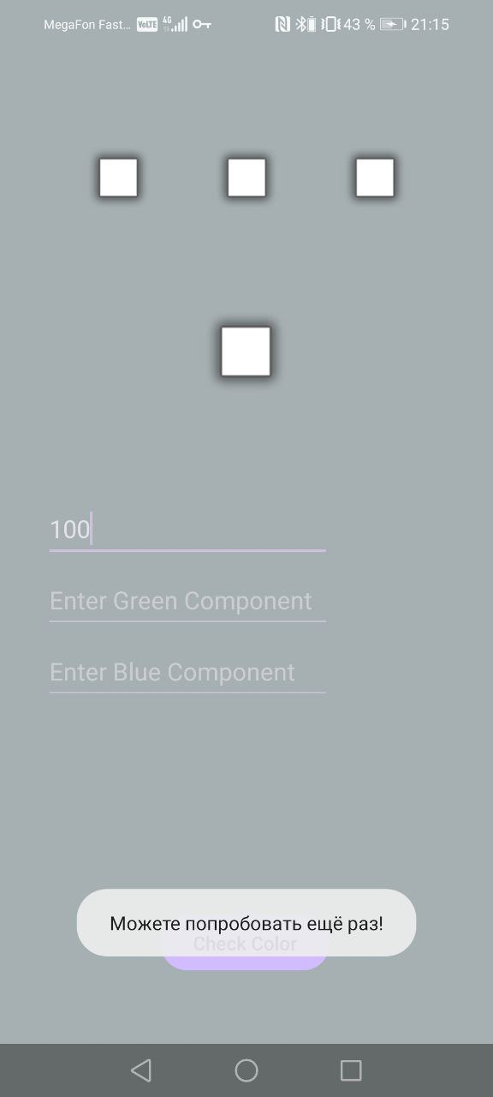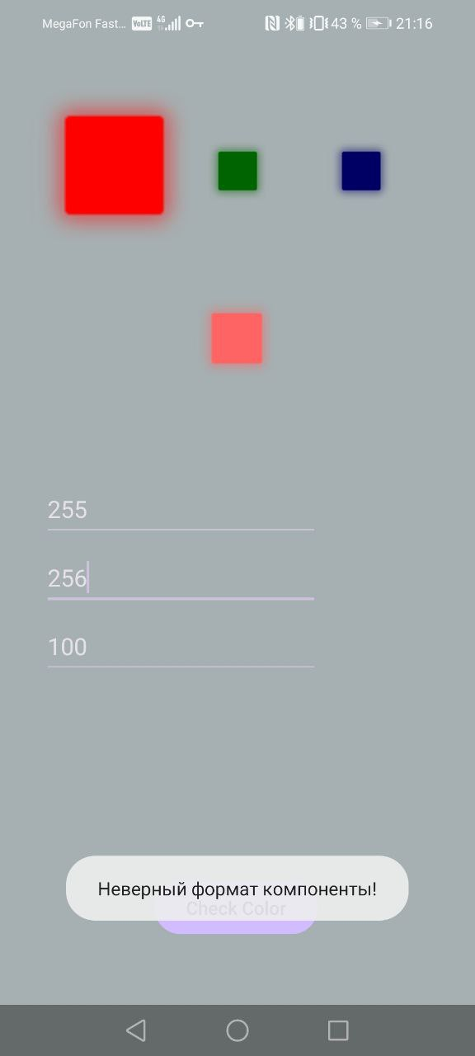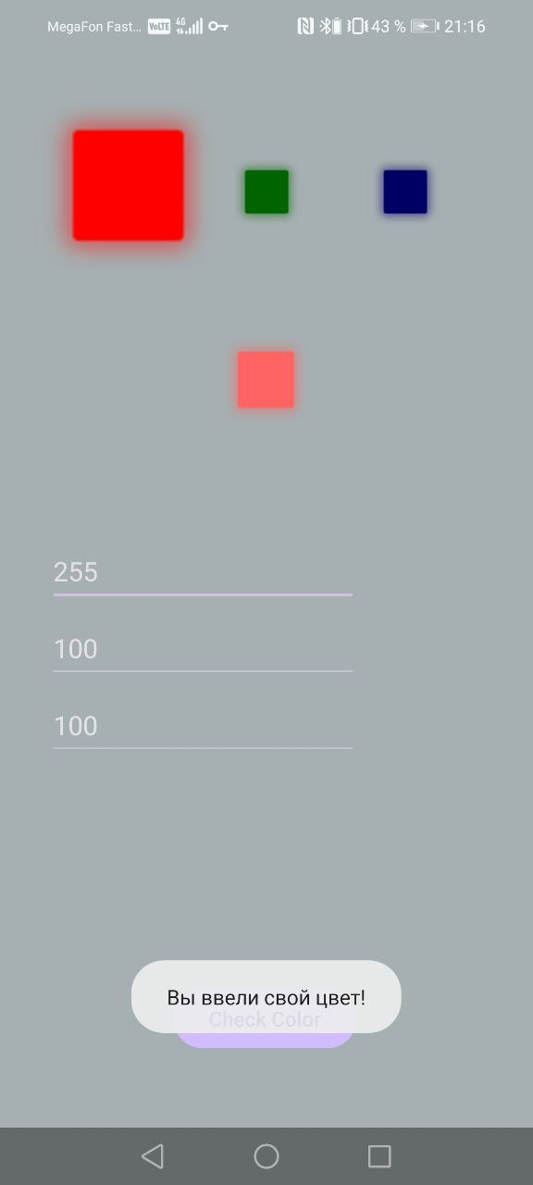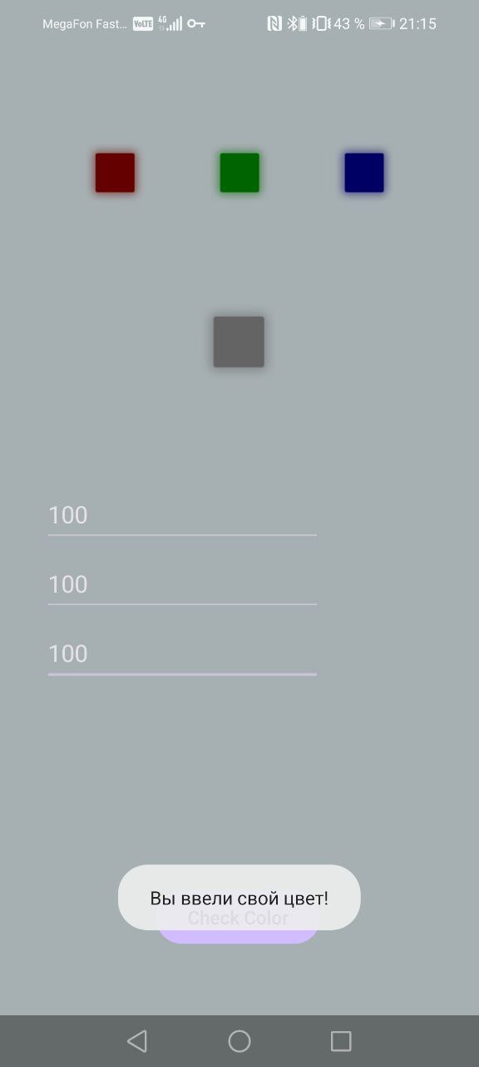**

****

**Вывод:** в ходе лабораторной работы была реализована анимация, контекстное меню и option menu, так же реализованы анимации над объектом фотографий.